

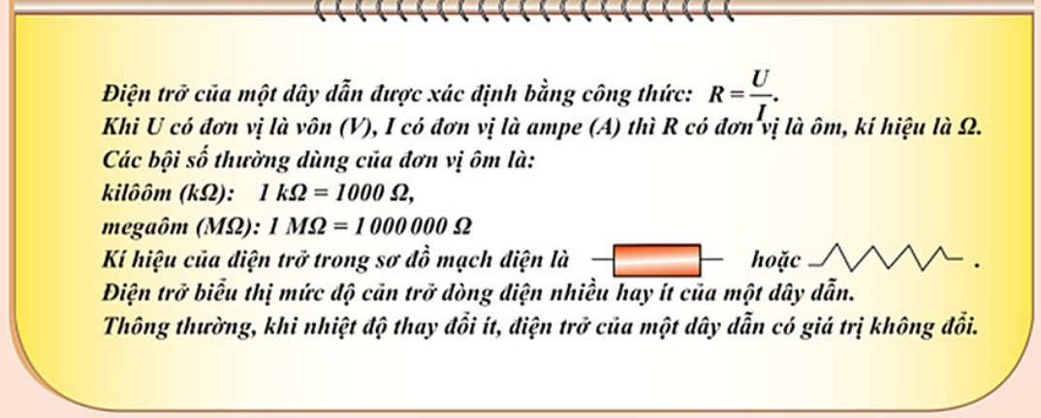
Hoạt động 4/15
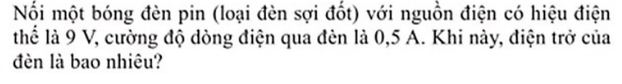
Tóm tắt  U= 9(V)  I= 0,5(A)  R= ?($Ω$) | Giải  ĐIỆN TRỞ CỦA ĐÈN LÀ  R= $\frac{U}{I}$ = $\frac{9}{0,5}$ = 18 ($Ω$)

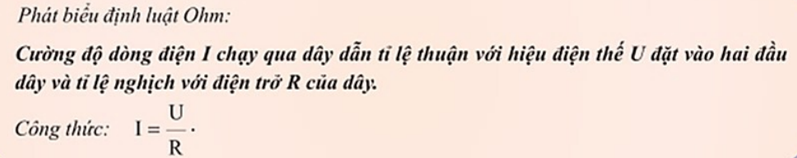
Hoạt động 4/15
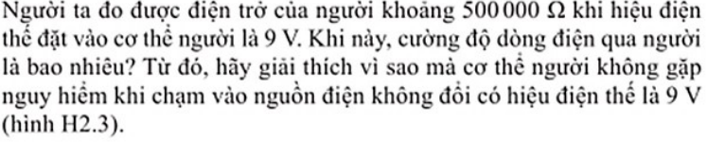
Tóm tắt  U= 9(V)  R= 500 000 ($Ω$)  I= ?(A) | Giải  CDDD ĐI QUA CƠ THỂ NGƯỜI LÀ  I= $\frac{U}{R}$ = $\frac{9}{500 000}$ = 1,8x10⁻⁵=0,000018 (A)  ……………………………

LUYỆN TẬP 8/17
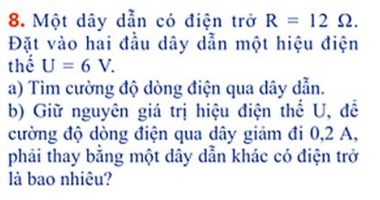
TÓM TẮT  R= 12 ($Ω$)  U= 6 (V)  a/ I= ? | GIẢI  CDDĐ QUA DÂY DẪN  I= $\frac{U}{R}$ = $\frac{6}{12}$ = …

B/
TÓM TẮT  U= 6 (V)  I’ = I -0,2  = 0,5- 0,2  = ….(A)  R’ = ? ($Ω$) | GIẢI  ĐIỆN TRỞ DÂY DẪN LÚC SAU LÀ  R’= $\frac{U}{I'}$ = $\frac{6}{0,3}$ = … ($Ω$)
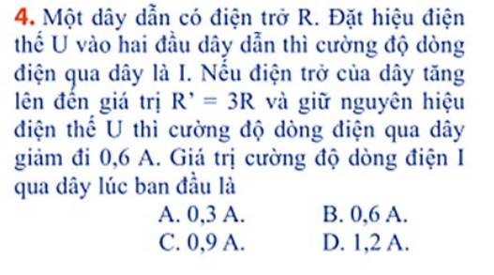
TÓM TẮT  R’= 3R  I’ = I -0,6  I= ?(A_) | GIẢI  ÁP DỤNG ĐỊNH LUẬT OHM TA CÓ:  I= $\frac{U}{R}$  - CDDD I TỈ LỆ NGHỊCH ĐIỆN TRỞ R (1)  CÓ R’= 3R (2)  (1,2) => I’ = I/3  - I = 3I’ MÀ I’ = I -0,6  - I’ = 3I’ -0,6  - 2I’= 0,6  - I’ = 0,3 (A)  - I= 3I’ = 3x0,3 = …..

